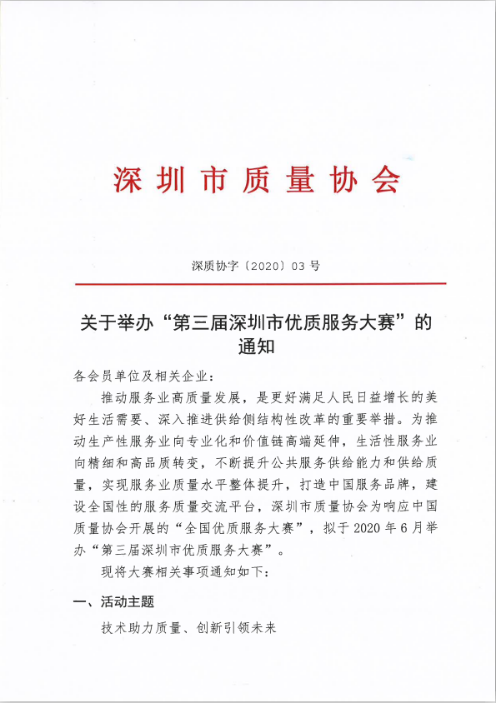

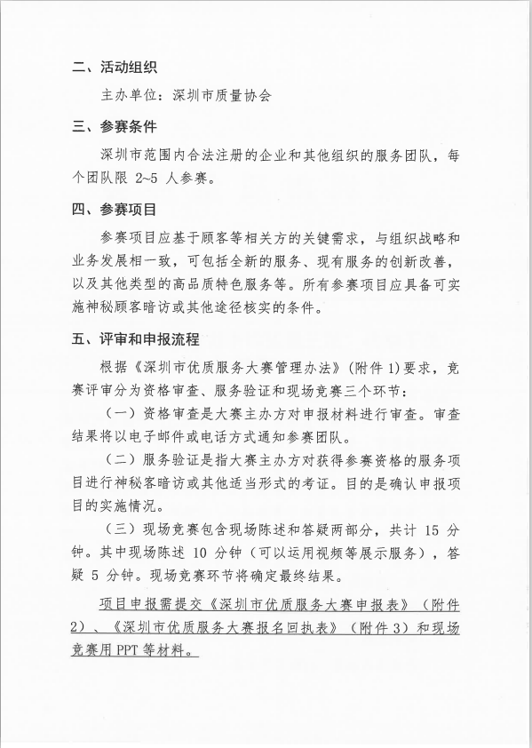

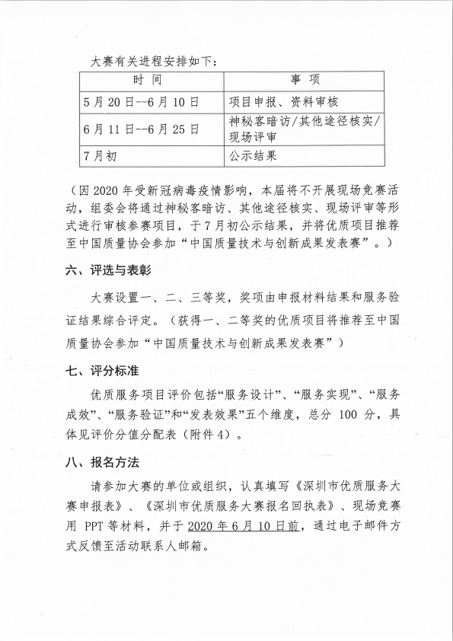

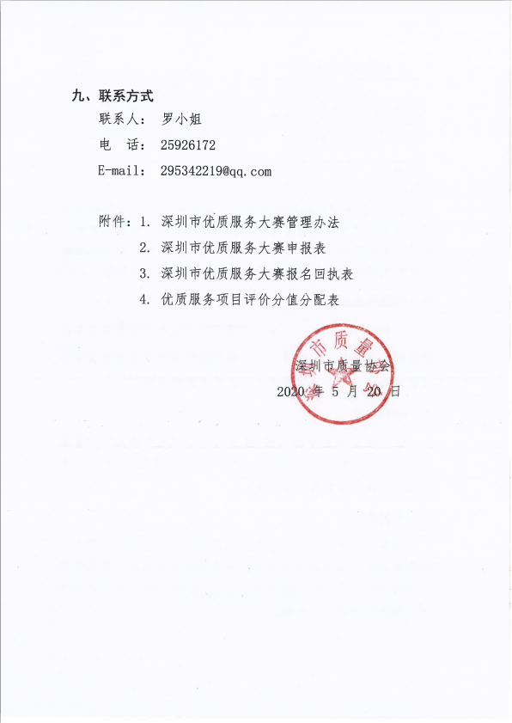

附件1
深圳市优质服务大赛管理办法
第一章 总则
- （目的） 在服务业成为我市经济社会可持续发展新引擎的形势下，为推动我市服务业质量水平的提高，打造“深圳服务”品牌，创建优质服务交流平台，深圳市质量协会设立“深圳市优质服务大赛”，特制定本办法。
第二条 （原则） 深圳市优质服务大赛实行公平、 公开、 公正、公益的原则，不受任何组织和个人的非法干涉。
第三条 （组织）深圳市质量协会设立“深圳市优质服务大赛组委会”，由政府部门、行业协会、市质量协会、企业、科研机构的领导和专家组成，负责大赛的领导、组织、协调及统筹管理工作。

第二章 参赛项目与奖项设置
第四条 （参赛对象） 深圳市优质服务大赛的参赛对象为深圳市范围内合法注册的企业和其他组织的服务团队，其所提供的优质服务项目均可作为参赛项目。
第五条 （奖项设置）深圳市优质服务大赛所产生的优秀成果分别获得一、二、三等奖。

第三章 评审过程与评分标准
第六条 （竞赛流程）深圳市优质服务大赛分成资格审查、服务验证和现场竞赛三个部分。现场竞赛包括现场陈述和答疑两个环节。自报名成功之日起，大赛组委会安排对参赛项目进行核实。
第七条 （评审委员）深圳市优质服务大赛的评委由技术专家、行业专家和质量专家组成。
第八条 （评分标准） 优质服务项目评价包括“服务设计” 、“服务实现”、“服务成效”、“服务验证”和“发表效果”五个维度，总分 100 分 。

第四章 罚则
第九条 （项目罚则）参赛项目提供虚假数据、材料，或严重与实际情况不符者，以不正当手段获评深圳市优质服务大赛优质服务项目的成果，由大赛组委会撤销奖项，在深圳市质量网和相关媒体内予以通报，并取消其再次申报资格。
第十条 （评委罚则）参与深圳市优质服务大赛评审活动和有关工作的人员在评审活动中弄虚作假、循私舞弊的，视情节轻重给予批评、教育，直至取消其参与深圳市优质服务大赛评审工作的资格。

第五章 附则
第十一条（解释条款）本办法解释权归深圳市质量协会。
第十二条（实施时间）本办法自公布之日起实行。

附件 2
深圳市优质服务大赛申报表
服务项目名称
单位名称
通讯地址 |  |  |  | 邮编
单位意见 | （加盖单位公章） | 联系人 |  | 电话
手 机 |  | Email |  | 传真
行业类别 | □医疗卫生 □交通运输 □金融服务 □销售售后  □通信服务 □电力服务 □养老家政 □其他服务
承诺达到的服务水平：（可以通过神秘顾客暗访或其他途径予以核实的关键服务指标）
服务项目简介【语言通俗易懂。按服务设计、服务实现和服务成效三部分描述，3000 字以内】
（将服务项目简介转换成ppt、视频、服务场景再现或多种形式结合的方式，用于现场竞赛）
注：需提交加盖单位公章申报表扫描件。

附件 3
深圳市优质服务大赛参赛回执表
项目名称
单位名称
单位地址
联 系 人 |  | 部门/职务
手 机 |  | 电 话
传 真 |  | 邮 箱
主要完成人信息（限 5 人）
发表人 1 |  | 电 话
发表人 2 |  | 电 话
发表人 3 |  | 电 话
(可添加)

附件 4
优质服务项目评价分值分配表
满分：100 分
维度 | 条目 | 评价内容 | 分值
服务  设计  （25 分） | 服务需求 | 1）契合顾客或其他相关方的需求  2）与组织战略和业务发展相一致 | 10
 | 服务策划 | 1）基于系统的开发过程  2）充分利用内外部知识和技术 | 10
 | 服务目标 | 1）具体、可测量、具有挑战性 | 5
服务  实现  （35 分） | 服务流程 | 1）流程清晰、符合逻辑、易实施； | 10
 | 服务保证 | 1）充分的资源支持（人、设施、环境等）  2）实施对服务人员的必要的指导和培训  3）收集、保存和传承与服务相关的知识和经验 | 15
 | 服务改进 | 1）有监督和顾客意见反馈机制  2）定期评价和分析服务过程和成效  3）及时采取改进措施，包括补救、修订服务过程和制度 | 10
服务  成效  （20 分） | 价值实现 | 1）达成目标，充分响应顾客和相关方需求  2）超越对顾客的承诺，增强顾客忠诚  3）实现了经济、技术、社会等方面的价值 | 15
 | 示范引领 | 1）服务创意新颖，有启发性  2）服务过程先进，有示范性 | 5
服务  验证  （10 分） | 神秘客暗访/  其他方式核实 | 1）验证结果与服务承诺相符 | 10
发表  效果  （10 分） | 发表效果 | 1）表述清晰、重点突出  2）形式新颖、配合默契 | 10

申报材料提交说明

优  质  服  务  大  赛 | 提交时间 | 查看附件 | 所需提交材料 | 盖章扫描件 | 可编辑电子版
 | 6月10日前 | 附件2 | 深圳市优质服务大赛申报表 | √ | √
 |  | 附件3 | 深圳市优质服务大赛参赛回执表 |  | √
 |  | / | 现场竞赛ppt等材料 |  | √
备注：1.附件2申报表中：“承诺达到的服务水平”，需要填写具体数值。例：可达到年顾客满意度85%以上。/可提高50%的服务效率。
2.附件2申报表中：“服务项目简介”按服务设计、服务实现和服务成效三部分描述，并将服务项目简介转换成ppt、视频、服务场景再现或多种形式结合的方式，用于现场竞赛。
3.电子版材料发至：295342219@qq.com

